# Aufgabe 2

1. Strg+E zeigt Ihnen eine Liste der zuletzt verwendeten Dateien, und wenn Sie sofort die Eingabetaste drücken, wechseln Sie zu der Datei, die direkt vor der aktuellen verwendet wurde.

1. 2x Shift: Erweiterte Suche der Files und Dokumenten innerhalb des Projektes:

1. Strg + Shift + F: Suche nach Treffen innerhalb des ganzen Projektes: Code, Text, Files,…

1. Strg + Maus: Wenn das Maus auf das Objekt im Code zeigt, werden alle Nutzungen von diesem Objekt innerhalb des Projektes angezeigt:

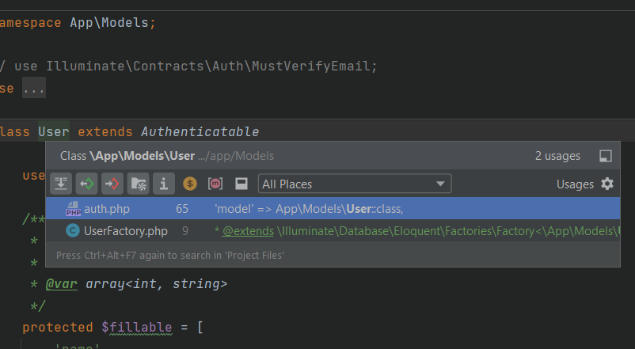

# Aufgabe 3:

a) Welcher wird am meisten auf Desktops und auf mobilen Geräten eingesetzt?

Quelle: statista.com

b) Worauf achten Sie bei der Auswahl Ihrer Quelle?

Auf den Ruf, Unabhängigkeit und Klarheit der Fakten der Quelle

c) Welcher Webbrowser unterstützt welche Version von JavaScript?

<https://developer.mozilla.org/en-US/docs/Mozilla/Add-ons/WebExtensions/Browser_support_for_JavaScript_APIs>

d) Für welche Webbrowser würden Sie Abalo umsetzen? Nennen Sie Ihre Top 3 Webbrowser mit einer kurzen Begründung.

Mozilla, Chrome, Edge. Mozilla und Chrome sind aus benutzerspezifischer Sicht bequemer, mehr verbreitet und unterstützen meistens die neuesten Versionen von JS. Egde hat zwar nicht immer die neuesten Updates, aber ist verbreitet und wird meistens bei Windows Benutzer vorinstalliert, was die Zeit und Aufwand der Instllation des neuen Browsers sparen kann.

# Aufgabe 4:

**Unterschiede C++ und JS**:

1. Typisierung: JavaScript ist eine dynamisch typisierte Sprache, was bedeutet, dass Variablen keinen festen Datentyp haben müssen und sich der Typ während der Laufzeit ändern kann. Im Gegensatz dazu ist C++ eine statisch typisierte Sprache, was bedeutet, dass Variablen mit einem festen Datentyp deklariert werden müssen, der während der Kompilierung festgelegt wird.
2. Kompilierung: C++ ist eine kompilierte Sprache, was bedeutet, dass der Code in eine ausführbare Datei kompiliert werden muss, bevor er ausgeführt werden kann. Im Gegensatz dazu wird JavaScript normalerweise von einem Interpreter direkt ausgeführt.
3. Objektorientierung: Beide Sprachen unterstützen objektorientierte Programmierung, aber es gibt Unterschiede in der Syntax und der Funktionalität von Klassen und Objekten.
4. Speichermanagement: C++ erfordert, dass der Entwickler manuell Speicher für Variablen zuweist und freigibt, während JavaScript eine automatische Speicherverwaltung bietet und der Entwickler sich normalerweise nicht darum kümmern muss.
5. Geschwindigkeit: C++ gilt als schnelle Sprache, da der Code kompiliert wird und direkt auf der CPU ausgeführt wird. Im Gegensatz dazu wird JavaScript normalerweise von einem Interpreter ausgeführt, was zu einer langsameren Ausführung führen kann.
6. Plattformabhängigkeit: C++-Code muss für jede Zielplattform kompiliert werden, was bedeutet, dass derselbe Code nicht auf verschiedenen Betriebssystemen ausgeführt werden kann. JavaScript ist jedoch plattformunabhängig und kann auf verschiedenen Betriebssystemen ausgeführt werden, da es in einem Browser oder als Skript auf dem Server ausgeführt wird.

**Gemeinsamkeiten C++ und JS**:

1. Kontrollstrukturen: Beide Sprachen unterstützen Kontrollstrukturen wie Schleifen, Bedingungen und Schalter-Anweisungen.
2. Funktionen: Beide Sprachen unterstützen Funktionen als Grundbaustein der Programmierung und ermöglichen das Definieren und Aufrufen von Funktionen.
3. Variablen: Beide Sprachen verwenden Variablen, um Daten zu speichern und zu verarbeiten.
4. Arrays: Beide Sprachen unterstützen Arrays, um eine Sammlung von Elementen des gleichen Typs zu speichern.
5. Operatoren: Beide Sprachen verwenden ähnliche Operatoren wie Zuweisungsoperatoren, mathematische Operatoren und Vergleichsoperatoren.
6. Objekte: Obwohl die Syntax unterschiedlich ist, unterstützen beide Sprachen objektorientierte Programmierung und bieten die Möglichkeit, Objekte und Klassen zu definieren.